**HW 7**

▪   3판/ 영어 교재

-      (한글 교재도 모두 동일한 번호임)

1.     Exercises 10

A.     교재 문제의 a

B.     교재 문제의 b

C.     교재 문제의 a번을 클라이언트 함수로 작성하시오

D.     교재 문제의 b번을 클라이언트 함수로 작성하시오

2.     Exercises 15 ~ 18

3.     Exercises 19 ~ 24

▪   4판(5,6판도 동일)

1.

A. Chapter 3) Exercises 3.b

B. Chapter 4) Exercises 8.b

C. 위의 A번을 클라이언트 함수로 작성하시오

D. 위의 B번을 클라이언트 함수로 작성하시오

2.     Chapter 3) Exercises 9 ~ 12

3.     Chapter 3) Exercises 13 ~ 18

**1.**

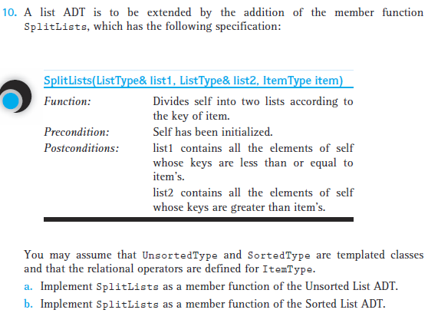

**2. 그림을 참고하여 문제를 푸시오.**

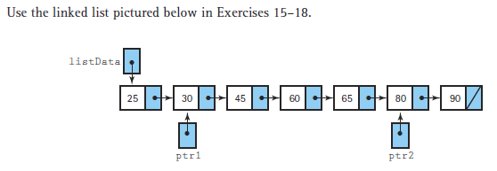

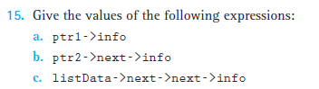

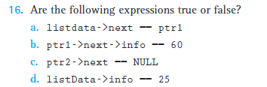

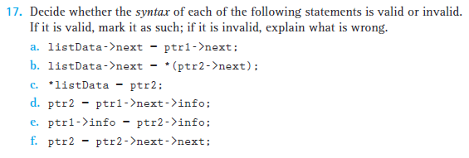

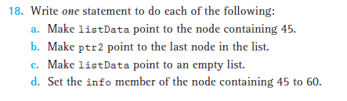

**3.**

